Documento de Requisitos MoodCare

# 1. Introdução

## 1.1 Propósito do Documento

Este documento descreve os requisitos funcionais e não funcionais do sistema MoodCare. Ele servirá como base para o desenvolvimento, validação e manutenção do sistema.

## 1.2 Escopo do Sistema

O sistema MoodCare tem como objetivo o monitoramento de emoções.

## 1.3 Definições, Acrônimos e Abreviações

- CRUD: Create, Read, Update, Delete  
- UI: Interface do Usuário  
- API: Interface de Programação de Aplicações

# 2. Requisitos Funcionais

| ID | Requisito Funcional | Descrição |
| --- | --- | --- |
| RF01 | Cadastro de Usuário | O sistema deve permitir o cadastro de novos usuários com nome, e-mail e senha. |
| RF02 | Autenticação | O sistema deve permitir que usuários façam login com e-mail e senha válidos. |
| RF03 | Cadastro de emoções | O sistema deve permitir ao usuário escolher qual emoção ele está sentindo naquele dia a partir de botões com emoções pré determinadas. O usuário também poderá escrever um registro emocional, onde será descrito o que foi sentido. |
| RF04 | Acesso ao Histórico de Emoções | O sistema deve permitir ao usuário o acesso ao histórico emocional, onde ele poderá encontrar um gráfico com suas emoções mais frequentes na semana, além disso terá acesso a suas emoções recentes . |
| RF05 | Acesso a Sugestões Personalizadas | O sistema deve permitir que o usuário tenha acesso a dicas de autocuidado que foram filtradas com base nas emoções que foram mais frequentes e permitir que o usuário adicione dicas aos favoritos. |
| RF06 | Gerenciamento de Perfil | O sistema deve permitir que o usuário tenha acesso ao seu perfil, onde poderá inserir uma foto de perfil, alterar o seu nome, inserir sua meta (essa meta poderá ser editada ou deletada) e acessar as suas dicas que foram adicionadas aos favoritos. |

# 3. Requisitos Não Funcionais

| ID | Requisito Não Funcional | Descrição |
| --- | --- | --- |
| RNF01 | Desempenho | O sistema deve ser capaz de suportar até 500 acessos simultâneos com tempo de resposta inferior a 2 segundos. |
| RNF02 | Usabilidade | A interface deve ser intuitiva(cores: Código das cores : use uma Paleta Emocional como por exemplo usar vermelho para raiva ,ícones sem sobrecarregar o usuário) e responsiva, |
| RNF03 | Segurança | As senhas dos usuários devem ser armazenadas criptografadas. |
| RNF04 | Disponibilidade | O sistema deve estar disponível 99,5% do tempo mensal. |
| RNF05 | Manutenibilidade | O código deve seguir boas práticas de desenvolvimento e estar documentado para facilitar a manutenção. |
| RNF06 | Compatibilidade | O sistema deve funcionar nos principais navegadores modernos (Chrome, Firefox, Edge, Safari). |
| RNF07 | Divulgação | O sistema deve ter uma tela de divulgação que tenha informações sobre o sistema e a partir desta tela o usuário possa se cadastrar/logar no sistema. |

# 5. Restrições

- O sistema será desenvolvido utilizando tecnologias web (HTML, CSS, JavaScript, Node.js e PostgreSQL).  
- Proibição de julgamento automático ou diagnóstico clínico: o sistema não pode substituir avaliação psicológica ou médica.

- Sem compartilhamento de dados com terceiros sem consentimento formal.

- Impossibilidade de identificar emoções com 100% de precisão: o sistema deve deixar claro que suas análises são estimativas, não verdades absolutas.

- Sem dependência emocional do sistema: o design deve evitar criar laços de dependência emocional com o usuário (ex: tratar o sistema como "amigo").

# 6. Critérios de Aceitação

- Todos os requisitos funcionais devem estar implementados e testados.  
- O sistema deve passar por testes de usabilidade e segurança.  
- Documentação técnica e manual do usuário devem estar completos.

# 7. Diagrama Entidade-Relacionamento.

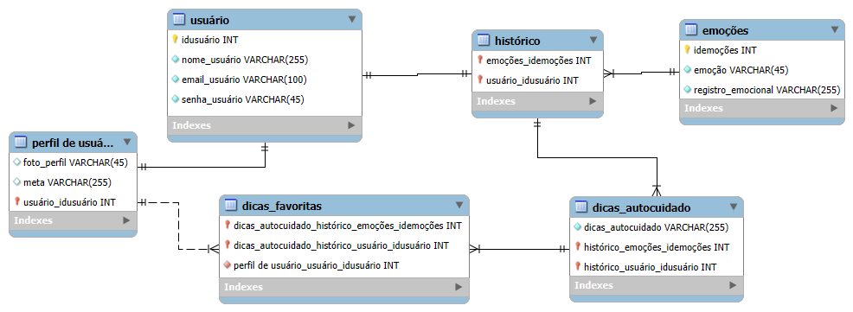

# 8. Diagrama de Caso de Uso

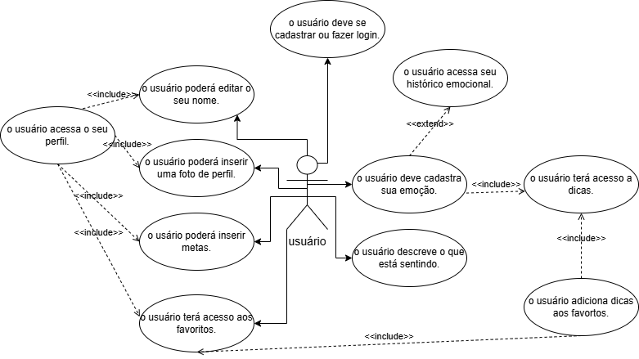

# 9. Protótipo

https://www.figma.com/design/FRduSi6b5xnbAp24iWQUKJ/MoodCare?node-id=1-502&t=gTCC2ISgvxWANC7h-1